В конце июля в группе «Солнечные лучики» прошел праздник «День дружбы».
Издавна дружба считалась высокой человеческой ценностью. Многие мыслители говорили, что у двух друзей одна душа на двоих. Друзья - это близкие люди для каждого, поэтому Международный день друзей основан именно для того, чтобы, независимо от жизненных обстоятельств и различных препятствий, мы напомнили своим друзьям о том, как они важны для нас.
Дружным приветствием – хороводом «От улыбки » начался наш праздник. Затем к ребятам пришел Лунтик, с которым они поиграли в игру «обними друга», танцевали танец «Если весело живется», отгадывали загадки о дружбе. Собирали цветок «Дружба», называя добрые дела. На прощанье Лунтик с ребятами танцевали танец «У друзей нет выходных» и поиграли с мыльными пузырями.

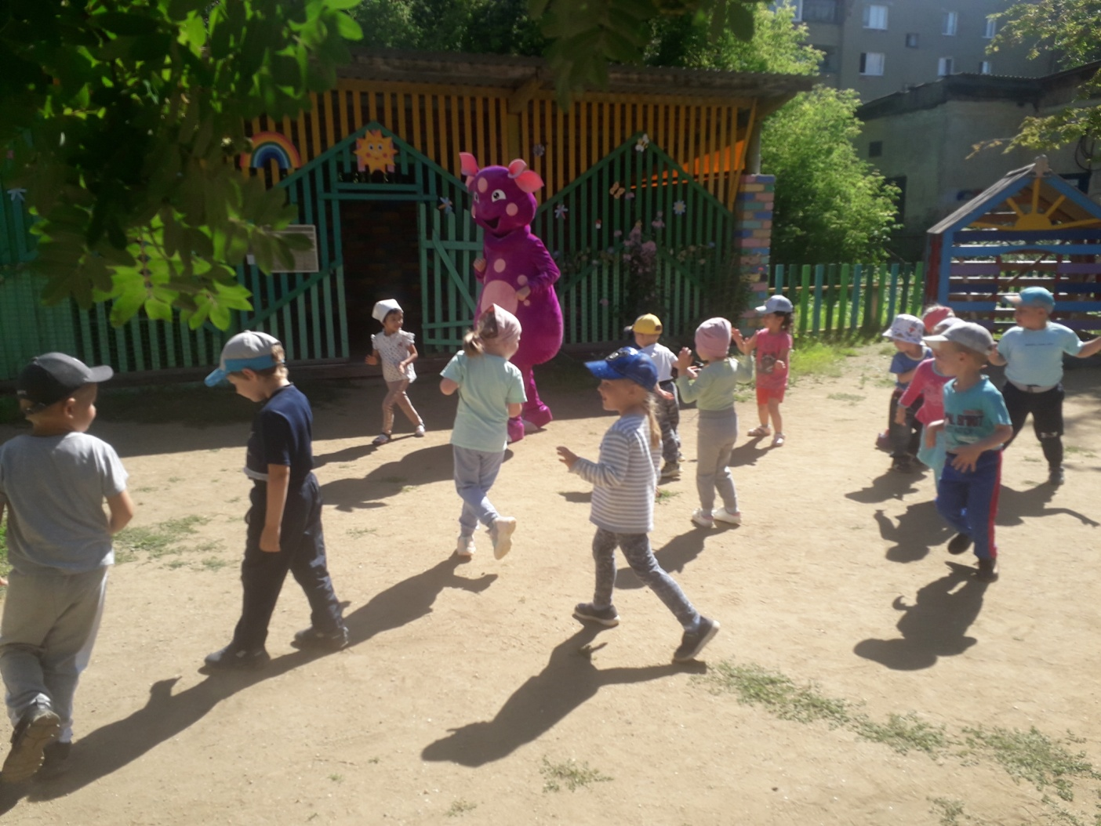

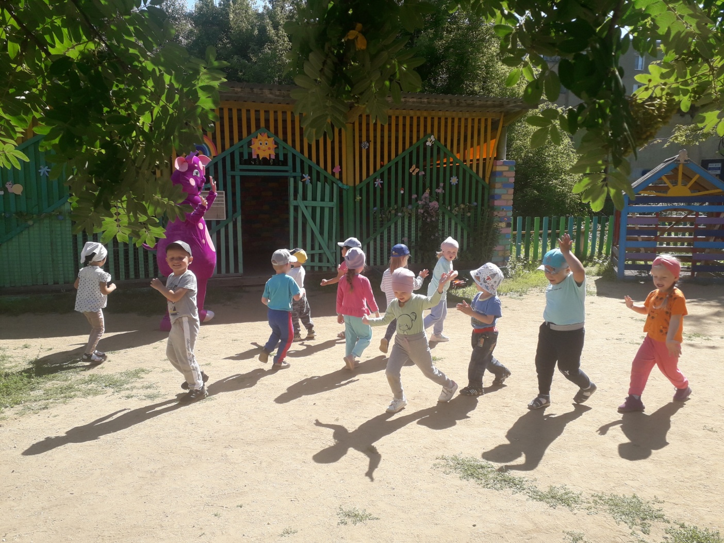
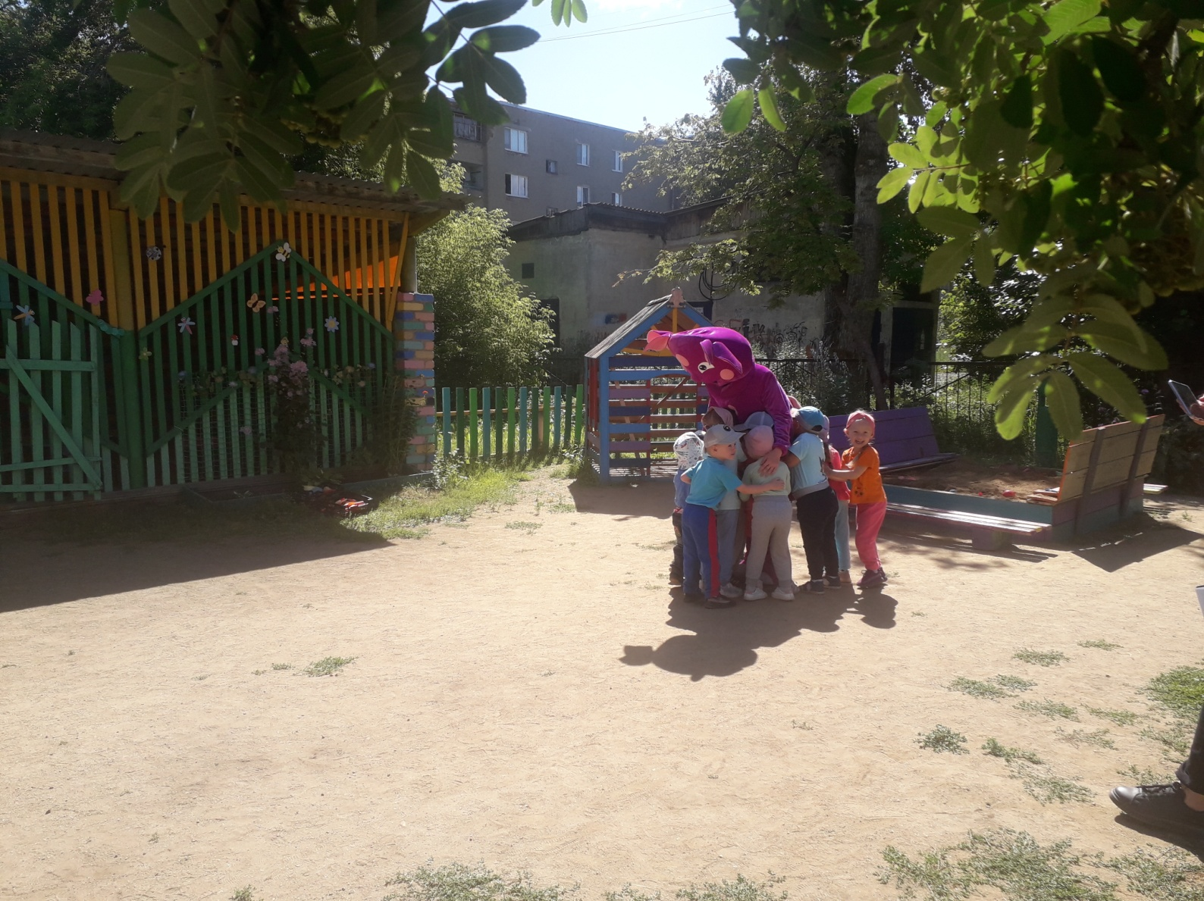

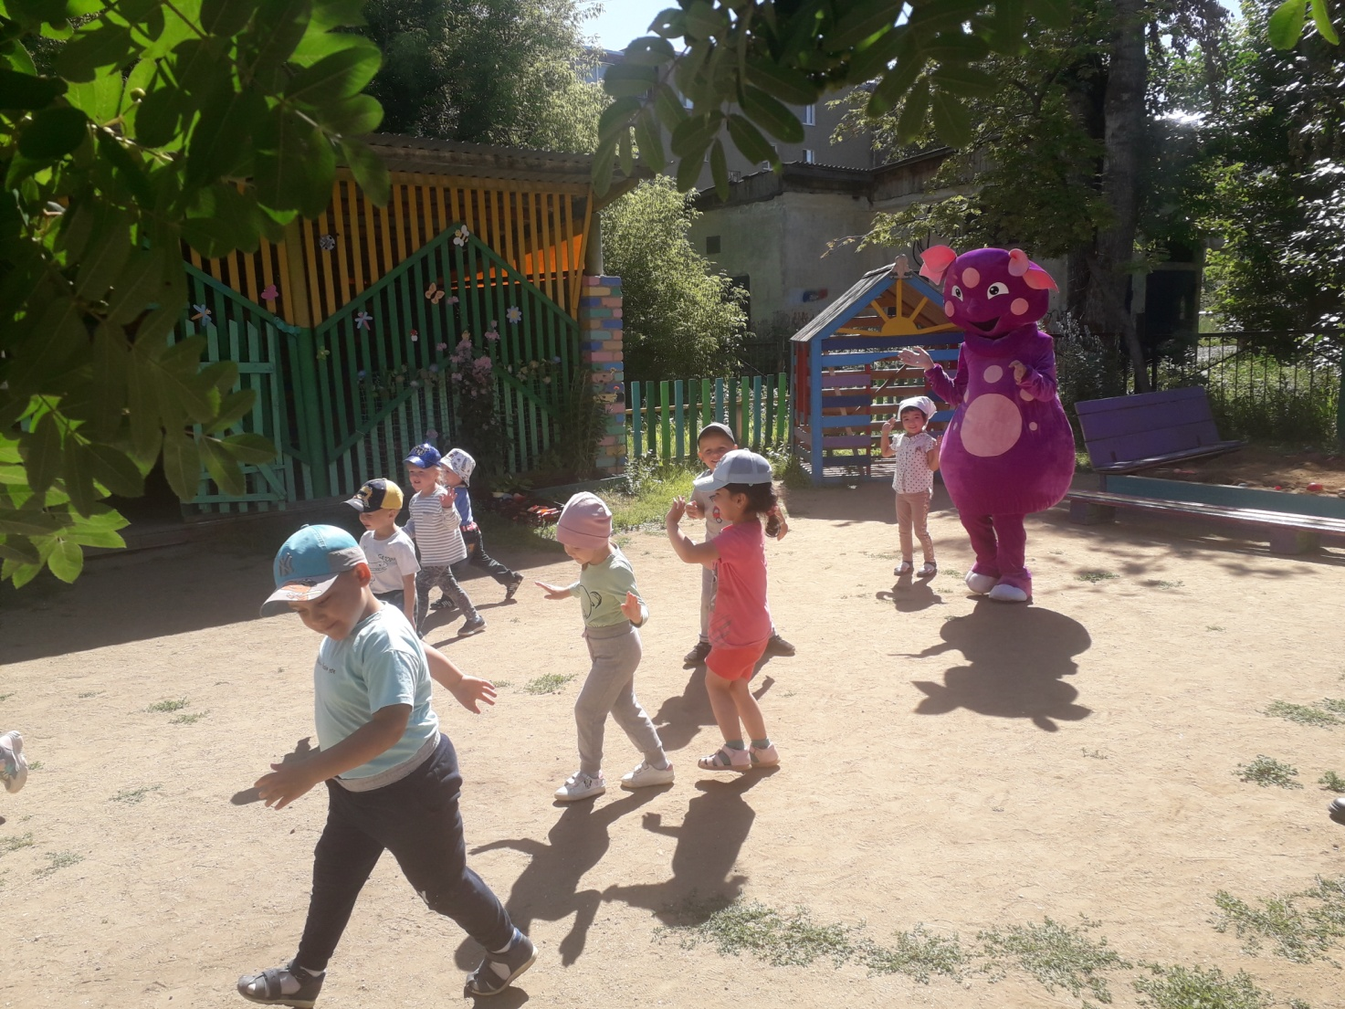

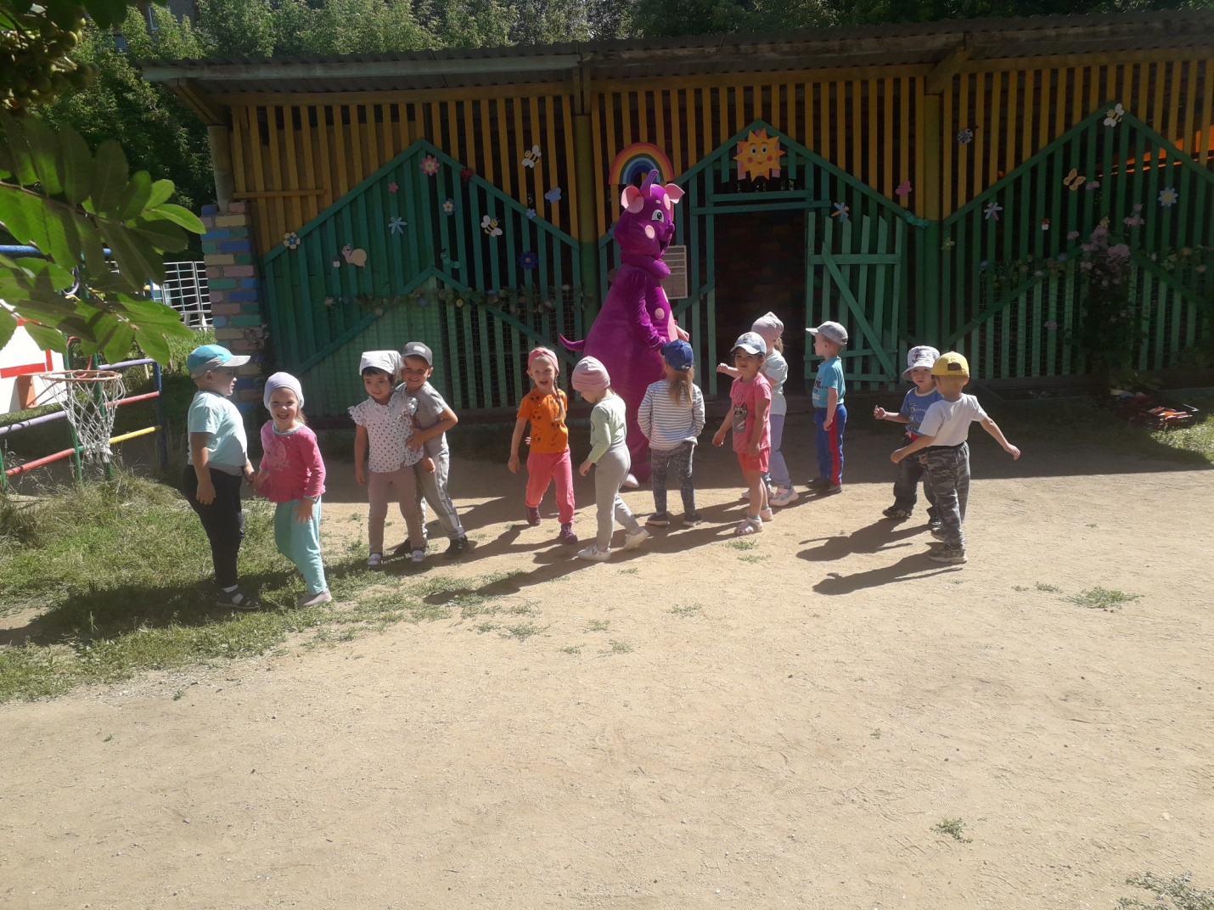

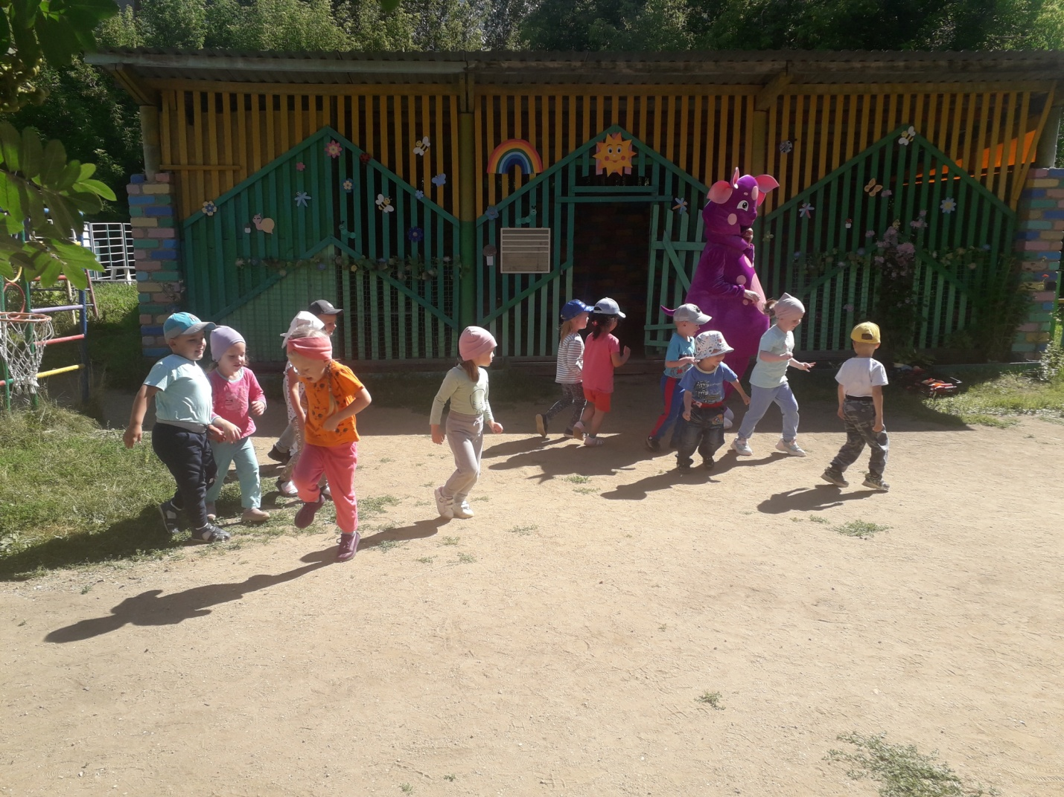

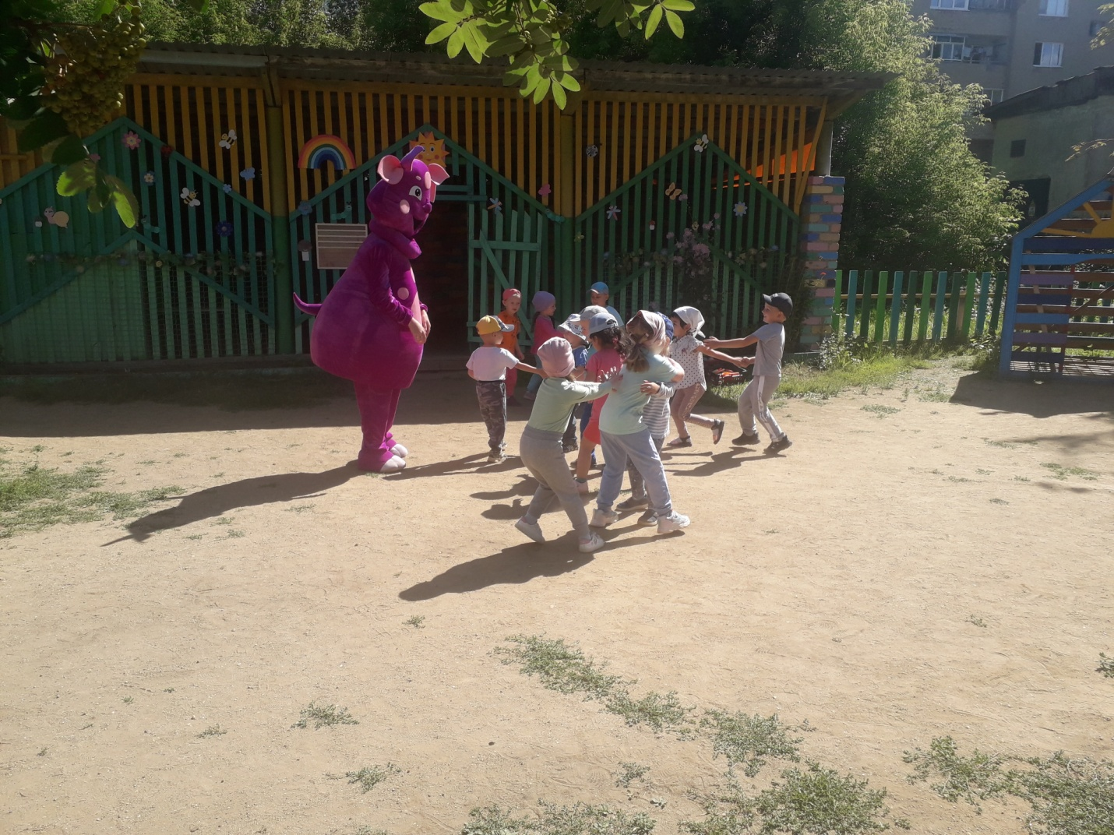

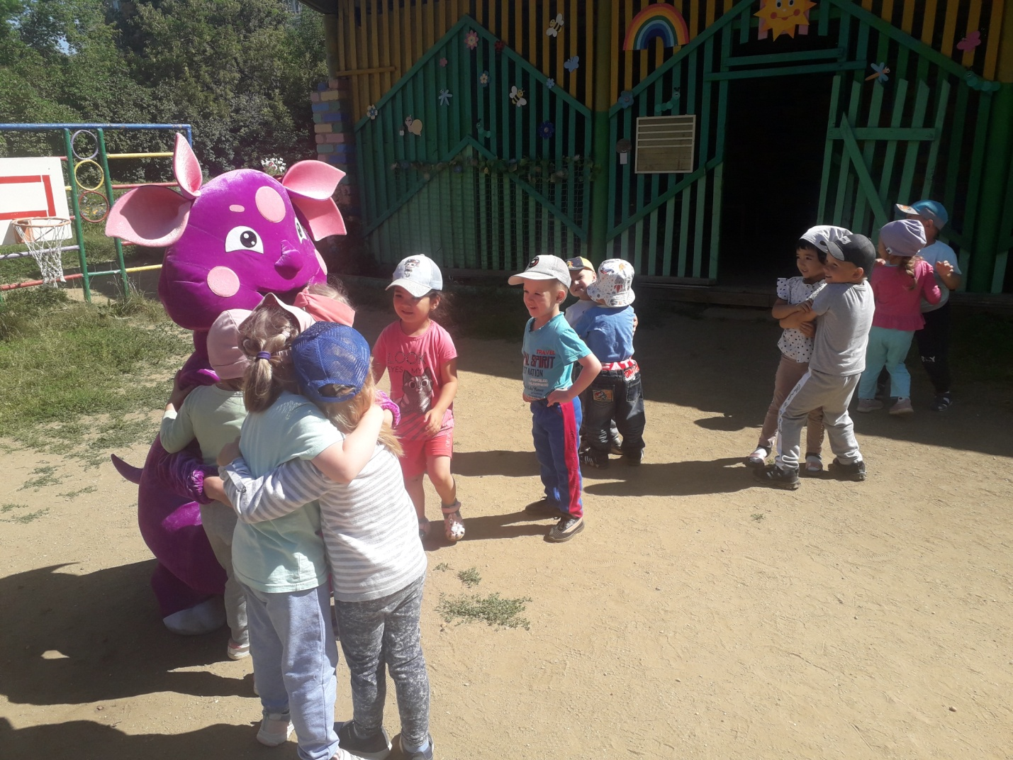

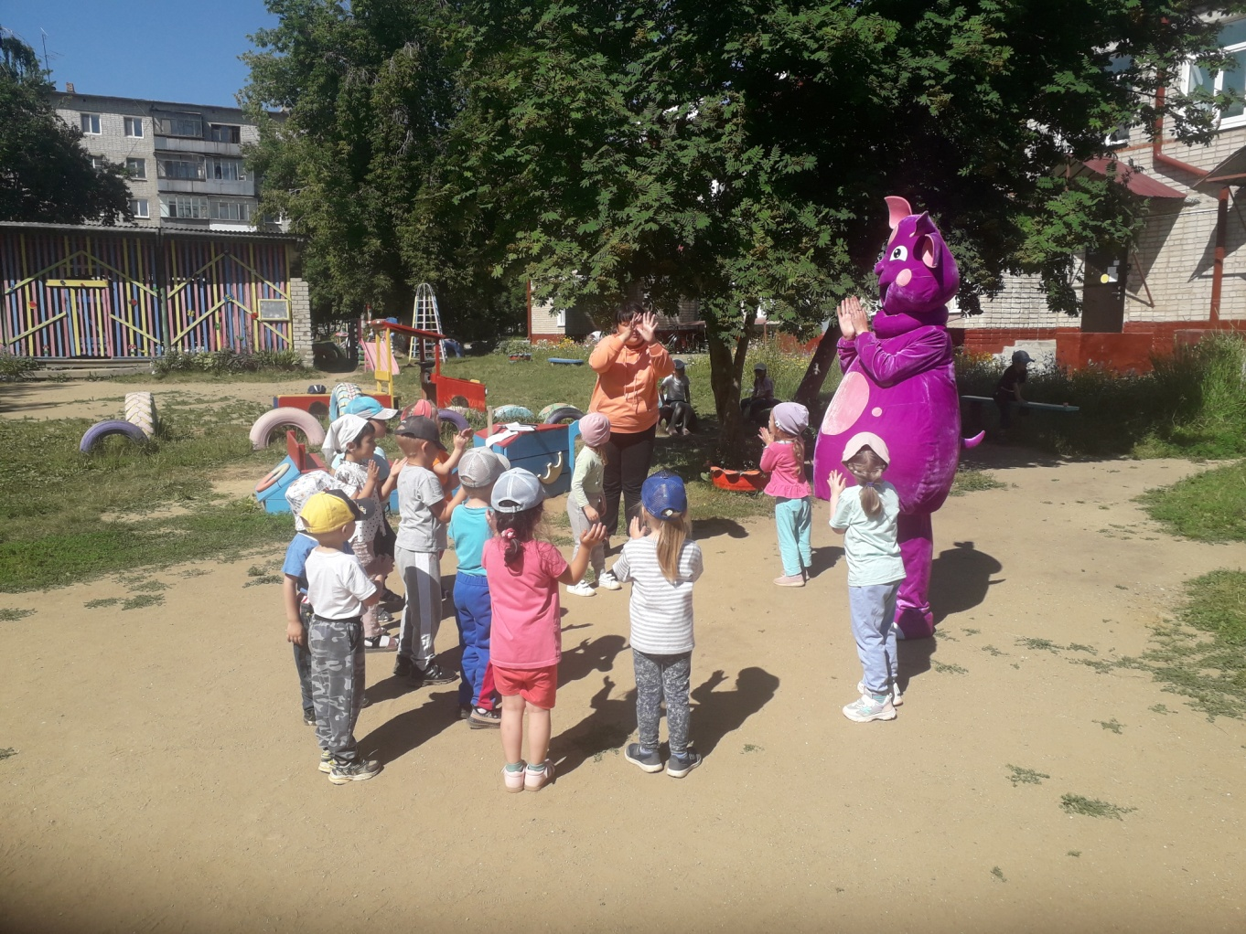

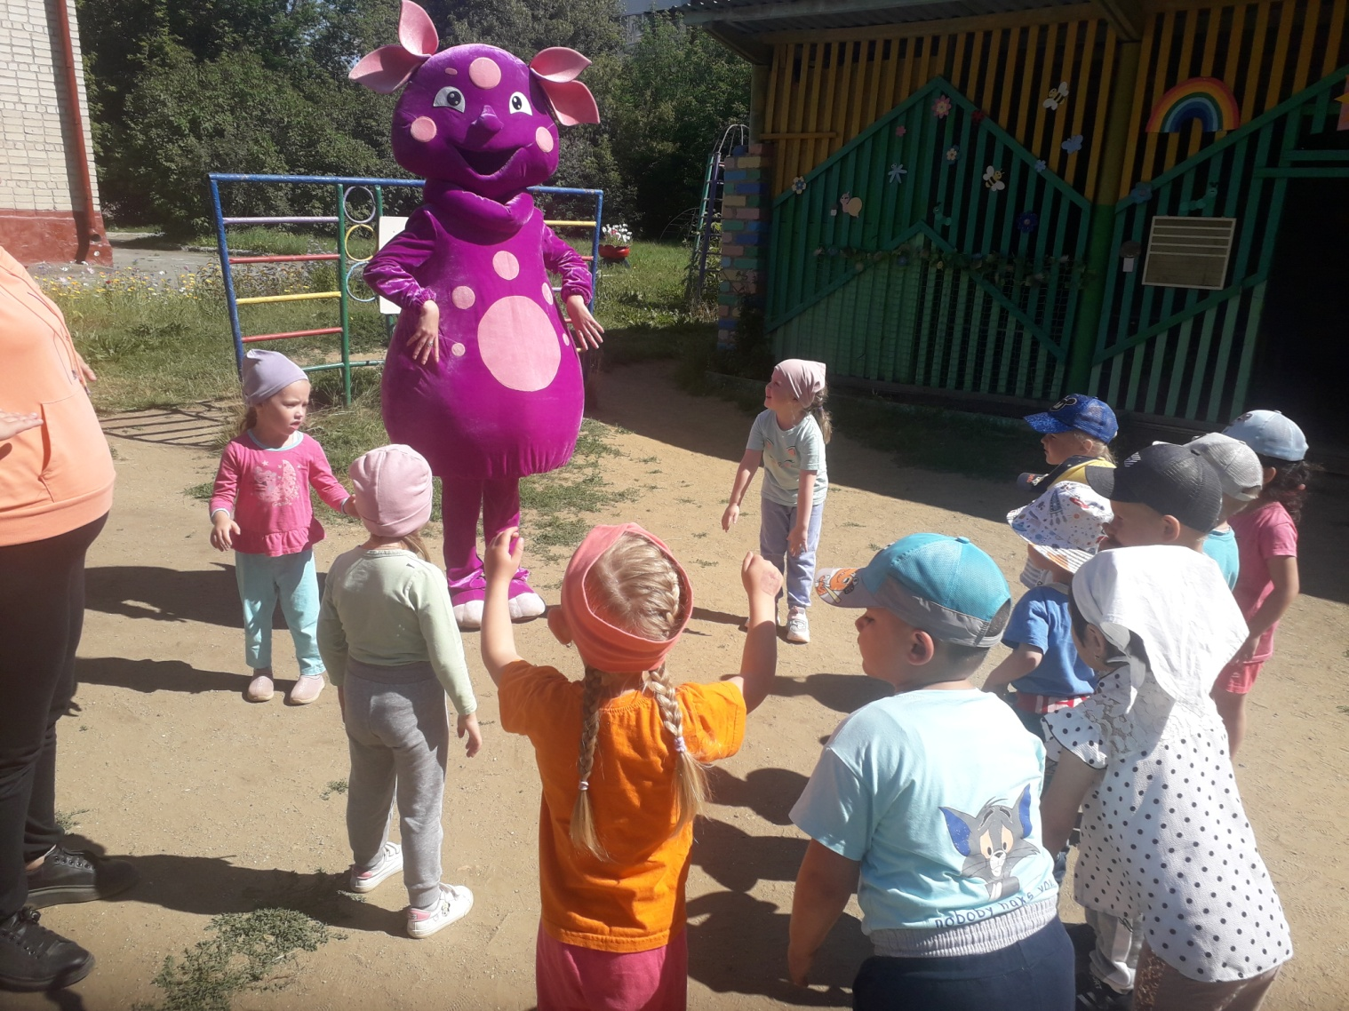

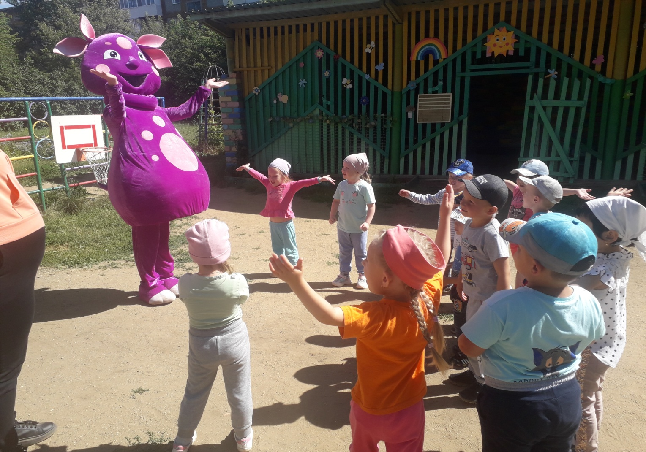

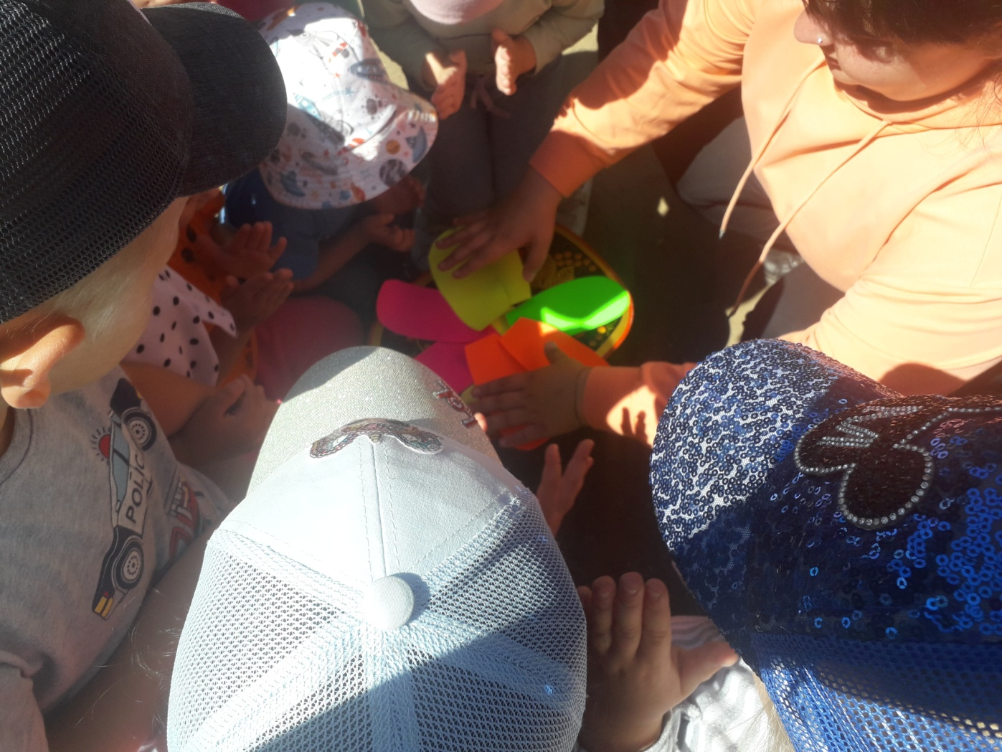
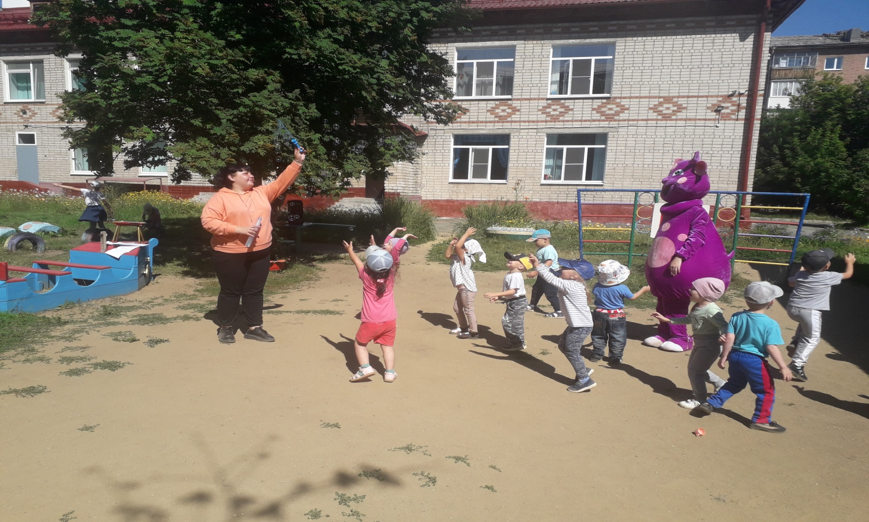

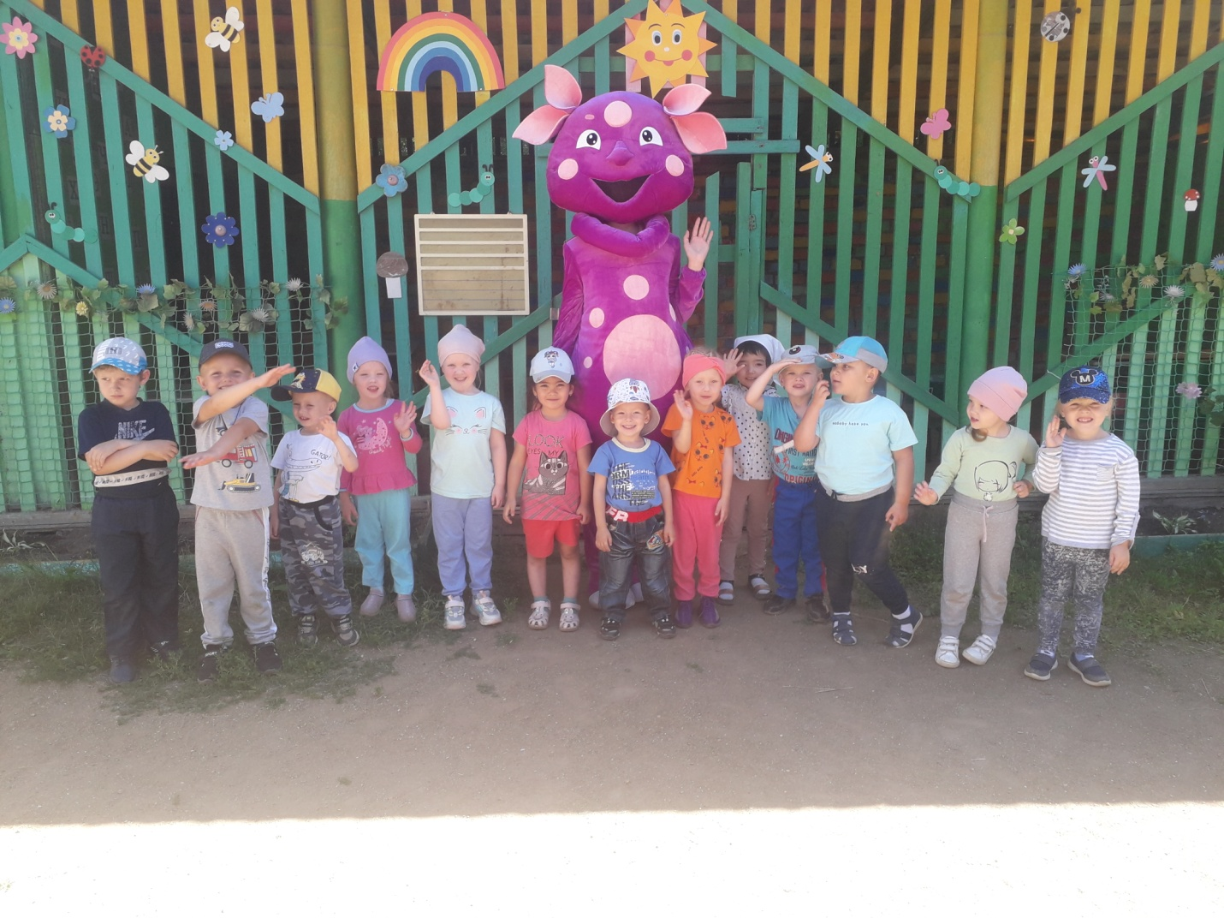
Воспитатели: Царькова Светлана Абсатуровна
Бублий Светлана Павловна

